Навязанные услуги банка наносят в 25 раз больше ущерба, чем телефонные мошенники
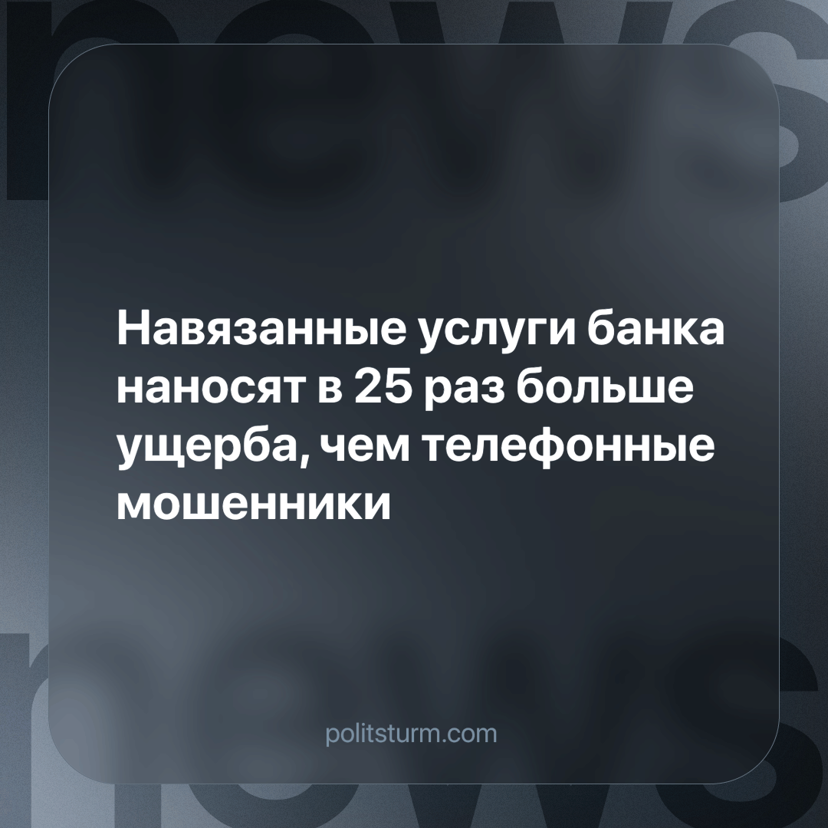

Оригинальная статья
2024-04-19
1 мин. на чтение

Российские банки навязывают свои услуги простым россиянам. Так как зарплата сотрудника банка сдельная, то вместо продления вклада они делают более “выгодное” предложение. Граждане, доверяющие банку так как это официальная организация, соглашаются.
Предлагаемая услуга является договором страхования, а не вклада. Позже он узнаёт, что каждый год нужно вкладывать такую же сумму. При попытке забрать деньги, гражданин получает отказ и его предупреждают, что в таком случае деньги перейдут банку, если не прошло определённое время, которое может быть и больше 30 лет. Если человек обращается в ЦБ РФ, то ему объясняют, что на такие условия он согласился сам.
Договор же состоит из 20-25 страниц текста, написанного мелким шрифтом и непонятным языком. В это же время появляются адвокаты, которые якобы могут “помочь” в данной ситуации, — и гражданин теряет еще больше денег. В среднем потеря от таких схем - 408 тыс. рублей, в том время как у телефонных аферистов - 16 тыс. рублей. Законом уже пытались ограничить такие схемы, но банки просто немного изменили форму продукта, и теперь это не подпадает под определение мошеннических схем.
При капитализме ситуации, когда официальные организации оказываются мошенниками с маской легальности, — обычная ситуация. Не только банки обирают людей, но и любые другие фирмы, ведь предпринимателям в первую очередь нужно как можно больше сэкономить и как можно больше получить, а до покупателей им нет никакого дела. Можно вспомнить о молоке объёмом 900 мл, продающимся как литр, и станет понятным главный принцип. При этом государство поддерживает бизнесменов своими законами, которые помогают им извлекать ещё больше прибыли. Пока существует капитализм, обман простого народа будет происходить постоянно и на каждом шагу.
Источник: Московский комсомолец — «Это бандитизм»: финансовый омбудсмен рассказал, как банки грабят россиян» от 14 апреля 2024 г.

Оригинальная статья

